Presseinformation

Kurze Reaktionszeiten, präzise Synchronisation
POWERLINK, der offene Standard für die Kunststoffindustrie

Für die industrielle Kommunikation in der Kunststoffindustrie eignet sich POWERLINK mehr als jedes andere System am Markt. In der Kunststoffverarbeitung sind extrem kurze Reaktionszeiten gefordert. Bereits für einfache Schaltvorgänge werden Reaktionszeiten von höchstens 0,5 Millisekunden gefordert. Mit Kommunikationszyklen im Bereich von nur wenigen hundert Mikrosekunden eignet sich POWERLINK als verzögerungsfreie Infrastruktur für diese Regelkreise besonders gut. Zudem ermöglicht das Echtzeitprotokoll durch die Verwendung von Querverkehr eine extrem präzise Synchronisation mehrerer Achsen.

728 Achsen in 400 µs
Mit POWERLINK wurde das bislang schnellste Netzwerk der Welt realisiert, und zwar in einer Kunststoffanwendung. Bei einer zweidimensionalen Folienstreckanlage der Brückner Maschinenbau GmbH & Co. KG wurden 728 Achsen mit 400 µs Taktrate synchronisiert. Das macht POWERLINK zur ersten Wahl für die Kunststoffindustrie.

Bereits im Jahr 2010 hat EUROMAP, das europäische Komitee der Hersteller von kunststoff- und gummiverarbeitenden Maschinen, POWERLINK in die EUROMAP-Spezifikation 75 aufgenommen. „Die EUROMAP-Spezifikation unterstreicht die führende Position von POWERLINK bei Protokollen mit harter Echtzeit“, sagt Stefan Schönegger, Geschäftsführer der Ethernet POWERLINK Standardization Group.

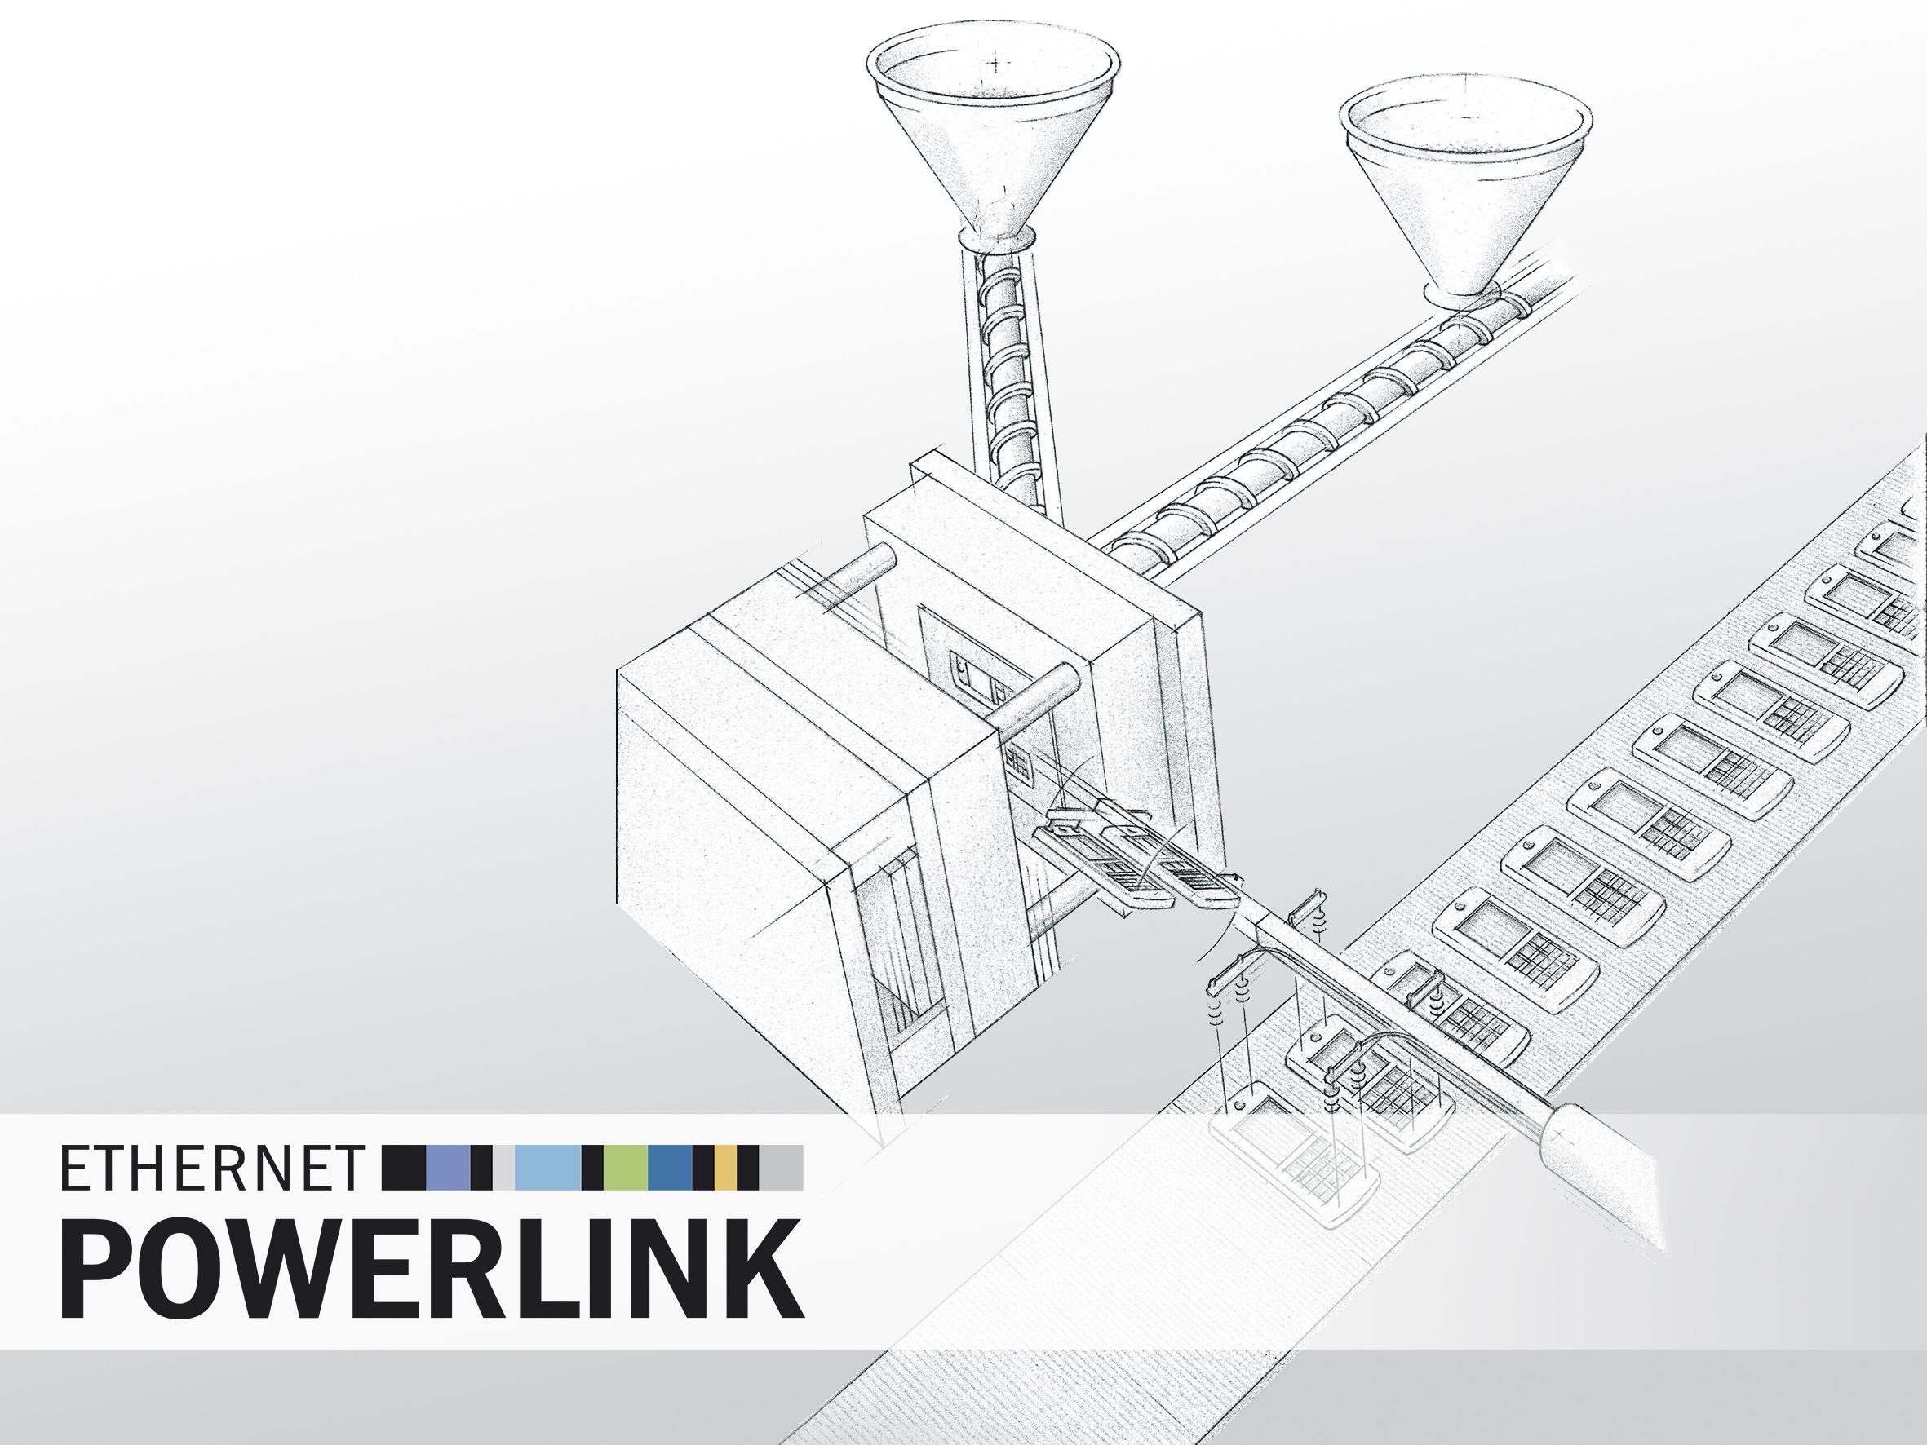
Bild: Das Echtzeit-Ethernet POWERLINK eignet sich für Anwendungen in der Kunststoffindustrie mehr als jedes andere System am Markt. So ist POWERLINK bereits seit längerem Teil der EUROMAP-Spezifikation.

Bild: | POWERLINK in Plastics.jpg | Zeichen: | 1.314
Dateiname: | EPSG_PR13082_POWERLINK in der Kunststoffindustrie_DE | Datum: | 26.08.2013

Unternehmenshintergrund

Die Ethernet POWERLINK Standardization Group (EPSG) wurde 2003 als unabhängige Organisation von führenden Unternehmen der Antriebs- und Automatisierungstechnik gegründet. Ziel der Arbeit ist die Standardisierung und Weiterentwicklung des von B&R im Jahr 2001 eingeführten POWERLINK. Das leistungsstarke Echtzeit-Kommunikationssystem ist eine Lösung auf Basis des Ethernet-Standards nach IEEE 802.3, um Echtzeitdaten im Mikrosekundenbereich zu übertragen. Die EPSG kooperiert mit führenden Standardisierungsorganisationen wie beispielsweise der CAN in Automation (CiA) oder der IEC. Vorstand ist Anton Meindl, Business Manager Controls bei B&R.

Kontakt:

Ethernet POWERLINK Standardization Group (EPSG)
POWERLINK-OFFICE
Schaperstr. 18
10719 Berlin
Germany
Tel.: +49 . 30 . 8508 8529
Fax: +49 . 30 . 8508 8586
eMail: info@ethernet-POWERLINK.org
Internet: www.ethernet-POWERLINK.org

